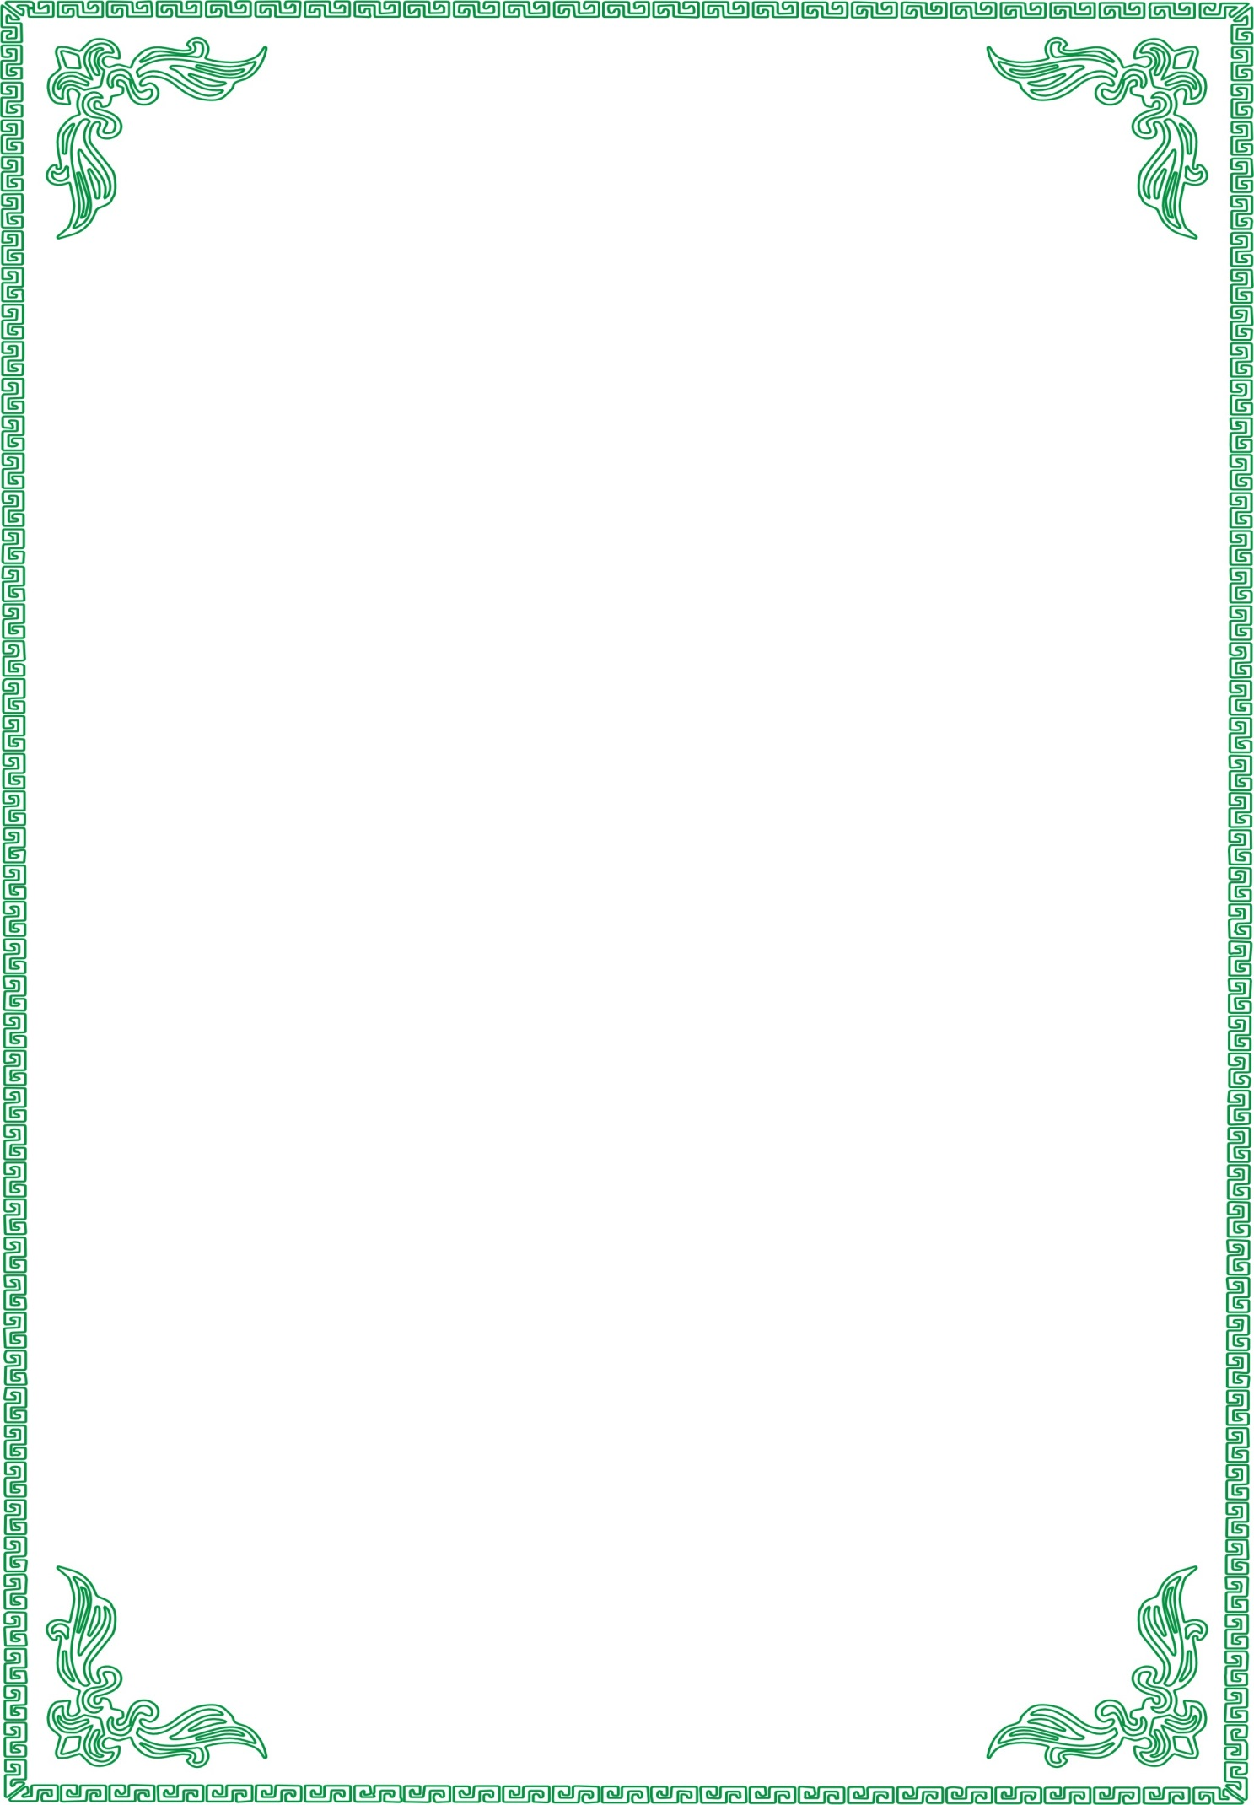**PHÒNG GD&ĐT QUẬN LONG BIÊN**

**TRƯỜNG MẦM NON ÁNH SAO**

**GIÁO ÁN**

**LĨNH VỰC PHÁT TRIỂN THẨM MỸ**

**HOẠT ĐỘNG HỌC**

**Đề tài:** **Chiếc tăm bông kỳ diệu**

**Lứa tuổi:** **3-4 tuổi**

**Số trẻ:** 18 **trẻ**

**Thời gian:** **25-30 phút**

**Lớp: Mẫu giáo bé C1**

**Giáo viên:**  **Trần Thị Đình An**

**Ngày dạy: 30/10/2019**

**Năm học 2019 – 2020**

**I. Mục đích – Yêu cầu:**

**1. Kiến thức**:

- Trẻ biết tạo hình hoa từ tăm bông bằng nhiều cách khác nhau. Trẻ biết cách dùng tăm bông chấm vào màu tạo thành bông hoa.

- Trẻ biết lợi ích của tăm bông

**2. Kỹ năng:**

- Trẻ có kỹ năng: chấm, dán, vẽ, gắn đính để tạo thành nhiều loại hoa khác nhau.

- Phát triển kỹ năng sáng tạo của trẻ để tạo thành sản phẩm có bố cục, màu sắc hài hòa.

- Trẻ nói được ý tưởng của mình về sản phẩm.

**3. Thái độ:**

- Trẻ hào hứng, tích cực tham gia vào hoạt động.

- Rèn trẻ một số kỹ năng tự phục vụ: lấy đồ dùng, tự treo sản phẩm, trẻ có ý thức giữ gìn vệ sinh lớp học.

- Trẻ biết giữ gìn sản phẩm của mình và của bạn làm ra.

**II. Chuẩn bị:**

**1. Đồ dùng của cô**:

- Sản phẩm gợi ý:

+ Sản phẩm 1: 1 bức tranh hoa dùng đất nặn làm nhụy, tăm bông làm cánh hoa

+ Sản phẩm 2: 1 lọ hoa cẩm tú cầu từ tăm bông

+ Sản phẩm 3: 1 mẹt dán giấy dùng nhiều tăm bông chụm lại để in hoa .

+ Sản phẩm 4: 1 bức tranh ngôi nhà làm từ tăm bông

- Bảng treo tranh

- Khay đựng nguyên liệu tạo hình.

- Nhạc bài: “Màu hoa”.

- Nhạc không lời.

**2. Đồ dùng của trẻ:**

- Bàn học sinh: 10 cái

- Khăn lau tay.

- Khay đựng các nguyên liệu tạo hình: keo sữa, tăm bông, màu nước, đất nặn.

- Mẹt dán giấy.

- Xốp tròn cho trẻ làm hoa.

- Lọ hoa cho trẻ cắm hoa.

**CÁCH TIẾN HÀNH**

|  |  |
| --- | --- |
| **Hoạt động của cô Hoạt động của trẻ** | **Hoạt động của trẻ** |
| **1. Ổn định tổ chức**  - Các con ơi lại đây với cô nào!  - Cô giới thiệu nhé, hôm nay lớp mình có rất nhiều các bác các  cô đến xem các con học có giỏi hay không đấy. Các con hãy  quay lại khoanh tay và chào các bác các cô nào.  - Bây giờ cô cháu mình sẽ cùng nhau chơi trò chơi: “Tập tầm  vông” nhé  Những bạn nào đoán tay phải của cô? Bạn nào đoán tay trái của cô? Bây giờ chúng mình cùng kiểm tra nhé. 1 2 3 tay nào có?  - Trong tay cô có gì đây?  - Đúng rồi đấy đây là chiếc tăm bông. Thế chiếc tăm bông này  dùng để làm gì?  - Ngoài việc giúp cô cháu mình vệ sinh tai và mũi thì cô còn  dùng tăm bông để làm ra rất nhiều điều kỳ diệu nữa đấy. Các  con cùng xem nhé.  **2. Phương pháp, hình thức tổ chức:**  **\* HĐ 1: Cô giới thiệu tranh và cho trẻ quan sát, trò chuyện về 4 tranh.**  sản phẩm:  - Tranh hoa dùng đất nặn làm nhụy, tăm bông làm cánh hoa  - Mẹt dán giấy in hoa  - Lọ hoa cẩm tứ cầu  - Tranh ngôi nhà làm từ đất nặn và tăm bông.  *\*Tranh hoa làm từ đất nặn và tăm bông:*  - 2,3 Cô có bức tranh gì đây?  - Những bông hoa được cô làm từ nguyên liệu gì?  - Đúng rồi, nhụy hoa cô làm từ gì nhỉ? Còn cánh hoa thì sao?  - Cô đã làm những bông hoa này như thế nào?  => Các con biết không, cô đã dùng đất nặn xoay tròn sau đó ấn  dẹt thế là cô được nhụy hoa rồi. Còn cánh hoa cô đã dùng  những chiếc tăm bông cắt sẵn, có bông cô gắn những cánh hoa  đều nhau, có bông cô gắn cánh hoa dài ngắn khác nhau để tạo thành bức tranh này đấy.  *\* Lọ hoa cẩm tú cầu:*  - Điều kỳ diệu thứ 2 là gì nhỉ. Các con có muốn khám phá  không?  - Cô có gì đây?  - Các con biết đây là hoa gì không?  - Những bông hoa có màu sắc như thế nào?  - Để có được bông hoa nhiều màu cô đã làm thế nào?  => Đúng rồi đấy, cô đã lấy những chiếc tăm bông mà hôm  trước các bạn đã chấm màu sẵn cô gắn vào quả xốp sao cho  thật đều và kín. Thế là cô được bông hoa cẩm tú cầu rồi.  *\* Tranh hoa in màu nước:*  - Trốn cô, trốn cô. Cô đâu? Cô đâu?  - Cô có gì đây nhỉ?  - Cô làm những bông hoa trên chất liệu gì?  - Để có được bông hoa cô phải làm như thế nào?  - Đúng rồi, cô đã in hoa trên giấy đấy. Ngoài ra cô còn dùng  chính những chiếc tăm bông để vẽ cành và lá đấy. Thế các con  có biết cô in bông hoa như thế nào không? Các con cùng xem  cô hướng dẫn nhé.  - Cô hướng dẫn: Cô giới thiệu với các con đây là bó tăm bông này. Bó tăm bông này như thế nào? Còn bó này thì sao? Để có  được bông hoa to cô dùng bó tăm bông to. Cô chấm tăm bông  vào màu. Khi chấm các con lưu ý chấm nhẹ nhàng để không bị  lem màu. Sau đó cô in lên giấy vậy là cô được bông hoa to rồi.  Với bông hoa nhỏ cô dùng bó tăm bông nhỏ chấm vào màu in  lên giấy. Vậy là cô được bông hoa rồi đấy, tiếp tục cô sẽ dùng bông tăm vẽ cành và vẽ lá hoa và cô đã tạo được cành hoa đẹp không?  *\*Tranh ngôi nhà làm từ tăm bông.*  -Và điều kỳ diệu tiếp theo chúng mình cùng xem cô Hà sẽ giới thiệu cho chúng mình biết nhé!  - Cô có tranh gì đây?  - Cô làm ngôi nhà bằng chất liệu gì?  Cô hướng dẫn: Cô giới thiệu với các con đây là que tăm bông cô đã sơn màu vào đầu của tăm bông sau đó cô đã bôi hồ vào tăm bông sau đó dính theo đường viền của hình ngôi nhà và đã tạo nên hình ngôi nhà từ tăm bông rất đẹp đúng không nào? Sau đó cô vẽ thêm mây, trời, hoa, cỏ cho bức tranh ngôi nhà làm từ tăm bông thêm sinh động đấy.  **\* HĐ 2: Hình thành ý tưởng của trẻ**  - Bây giờ các con có muốn dùng tăm bông để tạo ra những sản  phẩm sáng tạo để trang trí lớp không? Chúng mình cùng suy nghĩ nhé.  - Con sẽ làm gì?  - Con sẽ dùng nguyên vật liệu gì?  - Con làm tranh hoa bằng cách nào?  (Hỏi 2-3 trẻ)  - Các bạn đã có ý tưởng rất hay rồi đấy. Hôm nay cô cũng đã  chuẩn bị rất nhiều nguyên vật liệu để làm. Khi làm chúng mình lấy hồ, chấm màu với lượng vừa và chú ý không làm lem ra ngoài các con nhớ chưa nào. Cô mời các con hãy lựa chọn bàn có nguyên vật liệu cần thiết với ý tưởng của mình để làm nào.  **\* HĐ 3: Trẻ thực hiện**  - Cho trẻ lấy đồ dùng và thực hiện ý tưởng  - Trong quá trình trẻ thực hiện hai cô đi quan sát để gợi ý,  hướng dẫn và giúp đỡ trẻ (nếu trẻ gặp khó khăn) thực hiện ý  tưởng để hoàn thành bức tranh.  - Bật nhạc nhẹ trong quá trình trẻ thực hiện.  **\* HĐ 4: Trưng bày, chia sẻ sản phẩm của trẻ**  Trưng bày sản phẩm và nhận xét:  - Cho trẻ quan sát chung và nhận xét về những sản phẩm trẻ đã  làm.  - Bài nào để lại cho con ấn tượng nhất? Vì sao?  - Con thích bài nào?  - Vì sao con thích? (Cô gợi ý để trẻ nhận xét về kỹ năng tạo hình và sự sáng tạo của sản phẩm).  ( Hỏi 3-4 trẻ)  - Sản phẩm này là của ai nhỉ?  - Con đã làm như thế nào?  - Cô nhận xét 1-2 sản phẩm đẹp, khác với những sản phẩm trẻ  đã nhận xét.  **3. Kết thúc:**  - Cô và trẻ hát bài hát: “Màu hoa” và chuyển hoạt động. | - Trẻ chơi trò chơi  - Trẻ trả lời  - Trẻ trả lời  - Trẻ quan sát  - Trẻ trả lời  - Trẻ trả lời  - Trẻ trả lời  - Trẻ lắng nghe  - Trẻ chốn cô  - Trẻ trả lời  - Trẻ chú ý lắng  nghe  - Trẻ quan sát  - Trẻ lắng nghe  - Trẻ trả lời  - Trẻ đi lấy đồ dùng  - Trẻ thực hiện  - Trẻ quan sát và  nhận xét.  - Trẻ trả lời  - Trẻ hát và vận động cùng cô. |